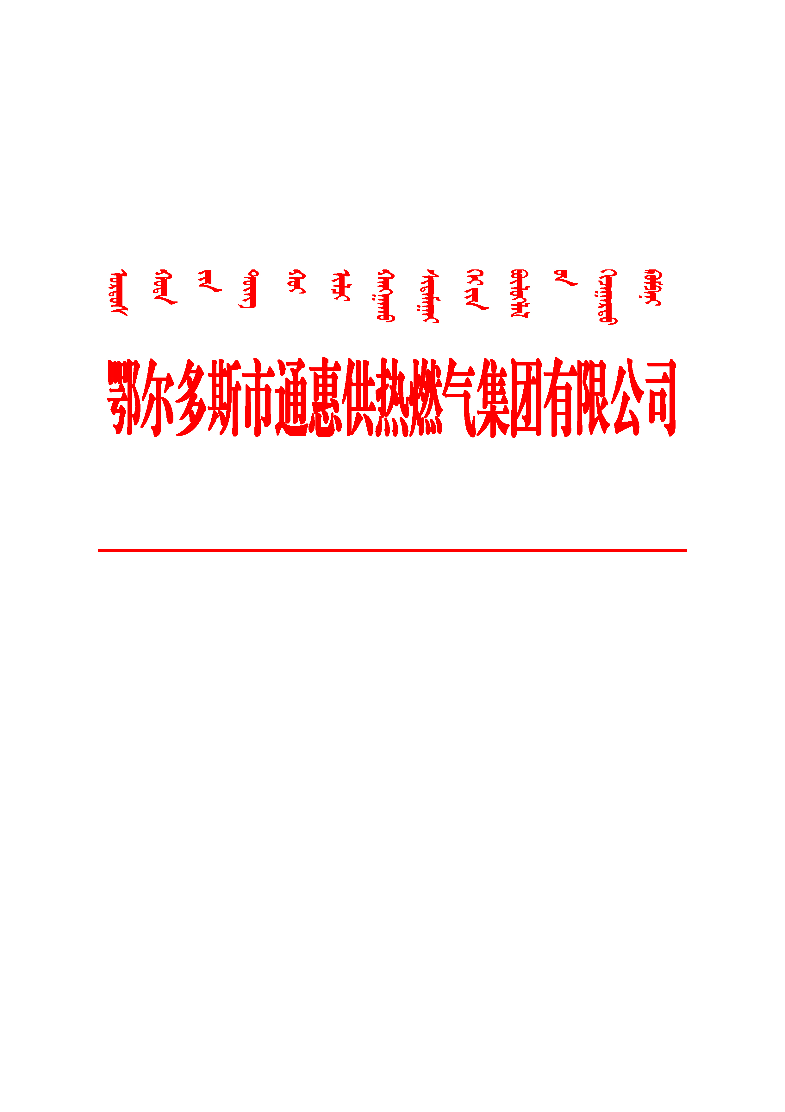

鄂通集司发〔2016〕8号



鄂尔多斯市通惠供热燃气集团有限公司关于规范2016年文件归档工作的通知

集团公司各单位：

为加强集团公司档案管理，夯实档案基础工作，依据《档案法》、《企业档案工作规范》、《科学技术档案案卷构成的一般要求》、《通惠集团文件材料归档基本范围与保管期限表》、《通惠集团公司档案整理要求》，现将集团公司2016年文件类档案归档工作有关事项通知如下：

一、入档范围

集团公司各部门、分公司、子公司形成的文件材料。主要以本单位产生的文件材料为主，本单位执行、办理的外来文件为辅的具有凭证、借鉴、参考等利用价值的文件材料；凡是反映本单位主要职能活动和基本操作流程的，已办理完毕，具有查考利用价值的各种文字、图表、声像和电子文件等不同形式的记录均应收集齐全归档，任何人不得私自保存、散失和损毁应归档的文件材料。

（一）随时入档文件范围

1.产权产籍、质量认证、资质信用、知识产权等文件应随时归档；

2.股东会、监事会、董事会等重要会议材料等文件随时归档；

3.集团公司内部机构变动和员工调动、离岗等职工管理文件及个人资质证书；

4.各类型合同及协议；

5.科研开发、项目建设文件应在其项目正式通过竣工验收后三个月内归档，有尾工的应在尾工完成后及时归档；在大中城市规划区范围内的重要建设项目，建设单位应在6个月内向城市建设档案接收单位报送与城市规划、建设及管理有关的项目档案。

6.外购设备仪器或引进项目的文件应在开箱验收或接收后即时登记归档；

7.实物（奖牌、奖杯、作废章等）；

8.变更、补充的文件；

9.其他具有保存价值的材料等。

（二）定期入档范围

1.管理类文件材料。具体包括党群工作、行政管理、经营管理、生产管理等一般应在办理完毕后的第二年六月份前整理归档；

2.会计管理类在会计年度终了后由会计部门整理完毕，保管两年后向档案中心移交；

3.特殊载体形式文件资料：照片、磁带、光盘（刻录软件系统、电子版文件、电子版照片等）归档的文件材料包括纸质材料和相应的声像、电子等文件材料（光盘、照片等）。声像、电子类文件材料作为纸质材料的副本，随纸质文件材料一同归档。

4.产品生产及服务业务应定期或按阶段归档；

5.机构改革撤并单位撤并以前形成的文件资料、影像录音及其他相关资料；

6.其他重要具有保存价值的文件材料等。

二、归档要求

（一）文件形成单位应负责积累文件，并对归档文件的齐全、准确和形成质量负责。兼职档案员要切实履行职责，做好本单位归档文件的收集、整理与移交工作，任何单位和个人不得将应归档文件据为己有。

（二）凡产生的文件涉及多个部门的，由主办部门负责归档，相关部门协助提供材料。

（三）重要请示类文件，须提供相关批复批示文件。各部门有关报表、名册、图册等已装订并符合装订要求的，以册（本）为单位移交。

（四）归档文件必须完整，兼职档案员在整理过程中要逐卷（件）检查，不缺页、漏项，对归档文件的整理质量负责。

（五）电子文件、照片、声像整理时应附文字说明，对事由、时间、地点、人物、作者（拍摄者）等内容进行著录。

1.信息系统所形成的电子文件的元数据、背景信息，以及生成非通用电子文件格式的软件等应与电子文件一并归档。

2.归档的电子文件数据格式应易于识读、迁移。

3.加密的电子文件归档时一般应解密，必须加密归档的电子文件应与其解密软件和说明文件一并归档。

4.文件形成部门应负责确保归档电子文件具备真实性、可靠性、完整性和可用性。

5.要求电子版和纸质版同时入档。归档的电子档案须标明与纸质档案相符的标题及时间，并标明互见号。

（六）子公司入档文件进入本单位档案全宗独立编档案号。

（七）入档资料要求为原件、原件扫描件，复印件原则上不归档。凡不符合档案归档要求的文件材料，必须按要求整理后方可移交。

三、入档起止时间及入档顺序

（一）属于随时入档范围的文件资料入档没有时间限制。

（二）定期入档时间原则上从2015年1月11日至2015年6月30日为止。

（三）为便于档案中心有序入档，入档排序以党政综合部、安全监察部、计划经营部、人力资源部、财务管理部、审计监督部、营销分公司、热力分公司、天然气分公司、市政工程公司、机电公司、商贸公司、煤炭公司、物业公司、新洁能源公司为序。

（四）撤销、合并单位的资料由接收单位负责整理和入档。

四、保障措施

（一）各单位要把文件资料入档工作列入议事日程，制定具体的入档范围表。兼职档案人员依据本单位制定范围搜集、整理文件资料，并对文件资料的完整、真实负责，准确无误输入档案软件负责，根据问责制度保障入档质量。

（二）档案人员加强业务指导、深入单位检查指导资料整理，帮助解决遇到的问题，严把质量关、文件齐全关，确保档案入档的质量。

（三）移交资料时，由移交单位和档案人员履行严格的交接手续，以明确责任，便于查考。

（四）凡列入本次资料入档范围的单位，不得以任何理由拒交、少交或延期移交资料。对拒不移交或缺少、丢失、损坏资料的，将严格执行《档案法》等有关法律法规予以处理。

特此通知

附件：1. 2016年各单位定期入档时间表

2.各单位文件归档基本范围与保管期限表

鄂尔多斯市通惠供热燃气集团有限公司

2016年1月18日

鄂尔多斯市通惠供热燃气集团有限公司 2016年1月18日印发